新北市立光復國民中學 100學年度 第1學期 第1次定期考查
七年級 自然與生物科技 試題卷 ___年 ___班 座號：___ 姓名：__________

一、選擇(每題2分)：
- （ ）世瑋打開汽水瓶時發現有氣泡冒出，他查資料發現，壓力改變會影響氣體的溶解度，因此他認為此氣泡應為原本汽水中溶解的二氧化碳。」在以上的敘述中，世瑋沒有做到科學探究過程當中的： (A)觀察 (B)參考文獻資料 (C)提出假說 (D)設計實驗。
- （ ）凱瑋作倉鼠的活動研究，結果證實牠有學習及記憶能力。請依科學方法，將下列研究步驟做正確的順序排列：(甲) 凱瑋認為倉鼠有學習及記憶能力；(乙)觀察倉鼠的活動情形；(丙)設計迷宮，在迷宮末端放置食物引誘；(丁)他重複多次發現倉鼠走出迷宮的時間逐次縮短。 (A)甲乙丙丁 (B)丁丙甲乙 (C)丙甲乙丁 (D)乙甲丙丁。
- （ ）地球是目前人類在宇宙中發現唯一有生命的星球，試問下列何者不是地球能發展生命的條件？ (A)有固態水 (B)地球和太陽的距離適當 (C)有適量的陽光 (D)地球表面溫度適中。
- （ ）以下描述地球上最早有機物的形成過程，何者有誤？ (A)原始大氣成分在閃電和高溫的作用下合成的 (B)早期的植物行光合作用釋放出有機物 (C)有機物合成後，隨著降雨進入海洋 (D)尤瑞和米勒設計實驗，驗證早期有機物的形成過程。
- （ ）有關生物生存的敘述，下列何者錯誤？ (A)低等生物如細菌，只能表現出部分的生命現象 (B)不能表現生命現象者稱為無生物 (C)地球提供生物生存的條件有空氣、水、陽光和養分 (D)環境的改變，可能導致部分生物消失在地球上。
- （ ）地球上最早的生命以主要何種方式取得養分？ (A)自行合成養分 (B)利用二氧化碳行光合作用 (C)利用海洋或岩石中的物質為生 (D)捕捉其他生物為生。
- （ ）下列為地球不同時期的環境演變，則依時間先後排列應為何？甲.大氣層中開始出現氧氣並逐漸增加；乙.地球呈現熔融狀岩漿球體；丙.地球上出現了生命；丁.原始大氣形成；戊.地球表面出現了海洋、湖泊及河流。 (A)乙→丁→戊→丙→甲 (B)丁→戊→乙→丙→甲 (C)乙→丁→戊→甲→丙 (D)丁→乙→戊→甲→丙
- （ ）池水中的眼蟲會往光源的方向移動，試問這種「趨光性」的表現屬於哪種生命現象？ (A)代謝 (B)生長 (C)繁殖 (D)感應。
- （ ）月球表面布滿隕石坑洞，地球則否，這說明了以下哪項事實？ (A)月球上缺乏水的調節 (B)月球缺乏大氣層保護 (C)月球的引力比地球大，吸引隕石撞擊 (D)地球表面少有隕石撞擊。
- （ ）下列何者與大氣層有關？甲.使地球產生流星；乙.減少紫外線的照射；丙.穩定地表的溫度；丁.產生天氣現象；戊.提供植物行光合作用。 (A)甲乙丙丁戊 (B)甲乙丙 (C)乙丙戊 (D)甲丁戊。
- （ ）甲.仙人掌的莖肥厚；乙.生長於土壤貧瘠地區的植物具有捕蟲能力；丙. 在海底洞穴中找到無眼魚；導致以上三個敘述結果的發生原因，若按(甲→乙→丙)的順序排列，分別應該是下列何者？ (A)溫度→陽光→空氣 (B)水分→養分→陽光 (C)養分→水分→陽光 (D)陽光→水分→養分。
- （ ）下列有關生物圈的敘述，何者錯誤？ (A)生物圈包含了水域、低層大氣、部分地表 (B)科學家曾試圖複製生物圈但失敗 (C)生物圈內的生物均勻分布在各個不同的環境 (D)生物圈的垂直上下範圍共約兩萬公尺。
- （ ）生長在沙漠地區的仙人掌上有許多「針」，這些「針」其實是葉子，這種針狀葉對仙人掌適應乾燥的沙漠有什麼影響？ (A)增加水分的儲存 (B)幫助水分的吸收 (C)減少陽光的傷害 (D)減少水分的散失。
- （ ）不同的環境中，存在著不同的生物。下列環境和生物的配對，何者正確？ (A)河口：彈塗魚 (B)喜馬拉雅山山頂：黑面琵鷺 (C)非洲草原：孟加拉虎 (D)熱帶雨林：仙人掌。
- （ ）以下何種生物用解剖顯微鏡觀察，比用複式顯微鏡更適合？ (A)口腔皮膜細胞的細胞核 (B)螞蟻的立體結構 (C)病毒的蛋白質外殼 (D)眼蟲的游動情形。
- （ ）下列關於動、植物細胞的敘述，何者錯誤？ (A)植物細胞的細胞壁有控制物質運輸的功能 (B)能行光合作用的植物細胞之葉綠體存在於細胞質中 (C)動、植物細胞皆含有細胞核 (D)動、植物細胞皆含有粒線體，以提供細胞能量。
- （ ）已知人的紅血球細胞在成熟後細胞核即消失，試問以下哪些判斷依據無法區別成熟的人類紅血球細胞和肌肉細胞？甲.有無粒線體；乙.有無細胞壁；丙.細胞的功能；丁.有無細胞核。 (A)甲、乙 (B)乙、丙 (C)甲、丁 (D)丙、丁。
- （ ）有關顯微鏡操作的敘述，下列何者正確？ (A)顯微鏡若是單筒目鏡，則使用時應一眼張開，另一眼閉上 (B)當發現鏡頭有灰塵時，最好使用細緻的衛生紙擦拭 (C)在低倍鏡中找到目標物，而要改為高倍鏡觀察時，必須轉動旋轉盤更換物鏡 (D)在低倍鏡下觀察時，應使用細調節輪慢慢調焦距。
- （ ）孟芸最近購買一台複式顯微鏡，其目鏡有4X、10X、15X，接物鏡有4X、10X、40X，此顯微鏡共有幾種放大倍數？ (A) 6 (B) 8 (C) 9 (D) 10。
- （ ）附圖是承安使用複式顯微鏡觀察被麻醉的蜜蜂時，視野中所見的影像。他想將蜜蜂移至視野中央，則應將載玻片往哪一方向移動？ (A)右上方 (B)右下方 (C)左上方 (D)左下方。
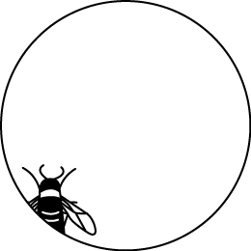
- （ ）使用解剖顯微鏡時，下列哪一種方法是錯誤的？ (A)計算放大倍率時，以目鏡倍率x物鏡倍率 (B)使用眼距調整器，以調整雙眼距離 (C)使用眼焦調整器，以調整雙眼焦距 (D)直接把標本放置於載物板上觀察。
- （ ）若使用某種能分解纖維素的藥劑來浸泡細胞，則下列四種細胞中，何者的構造不會受到影響？ (A)子寶草的保衛細胞 (B)鴨跖草表皮細胞 (C)青蛙的神經細胞 (D)紫背萬年青的葉肉細胞。
- （ ）附圖為人體中某種細胞，則下列相關敘述何者正確？ (A)此細胞具有細胞核，但無液胞及粒線體 (B)此細胞的功用為傳遞訊息至身體各部位 (C)此細胞的能量來源為細胞內細胞核所製造的 (D)此細胞內有一個巨大的液胞。
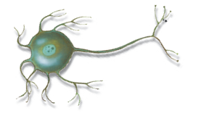
- （ ）下列有關「細胞學說」的敘述，何者正確？ (A)細胞學說認為生物體都是由細胞所組成的 (B)細胞是由細胞膜、細胞質、細胞核構成的 (C)證明細胞中有許多胞器 (D)是虎克以自製的顯微鏡觀察軟木塞的切片後提出來的。
- （ ）下列關於細胞的敘述，何者正確？ (A)細胞質內的膜狀胞器，可隔開各種進行中的化學反應，以免互相干擾 (B)植物的液胞通常較動物液胞小 (C)細胞核能控制細胞的生理活動，主要是因其內含胺基酸 (D)植物細胞皆有葉綠體，故葉綠體的有無可用以區別動植物細胞。
- （ ）有關物質進出細胞的敘述，下列何者錯誤？ (A)水可藉由細胞膜上的運輸蛋白質進出細胞 (B)葡萄糖可直接擴散進出細胞 (C)氧氣可直接透過細胞膜進出細胞 (D)胺基酸必須藉由細胞膜上運輸蛋白的協助才可進出細胞。
- （ ）下列哪些與滲透作用相關？甲.水透過細胞膜擴散的現象；乙.用鹽巴醃漬肉類的過程；丙.動物細胞置於清水中會膨脹以致破裂；丁.葡萄糖能進入細胞中。 (A)甲、乙、丙 (B)甲、乙、丁 (C)甲、丙、丁 (D)甲、乙、丙、丁。
- （ ）設某溶液濃度為甲，某植物細胞之細胞質濃度為乙，若將該植物細胞置入某溶液中一段時間後，細胞狀態如附圖，則甲和乙之比較為何？ (A)甲＝乙 (B)甲＞乙 (C)甲＜乙 (D)無法比較。
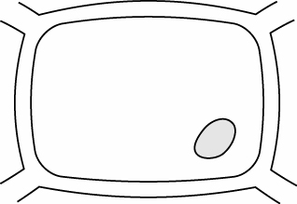
- （ ）附圖為物質進出細胞膜的模式圖，試依據此圖推論下列敘述何者最為正確？ (A)所有物質均能自由穿透細胞膜 (B)物質進出細胞膜的方式至少有兩種 (C)所有物質都必須利用細胞膜上的特殊蛋白質才能進出細胞 (D)所有物質均可藉由擴散作用進出細胞。
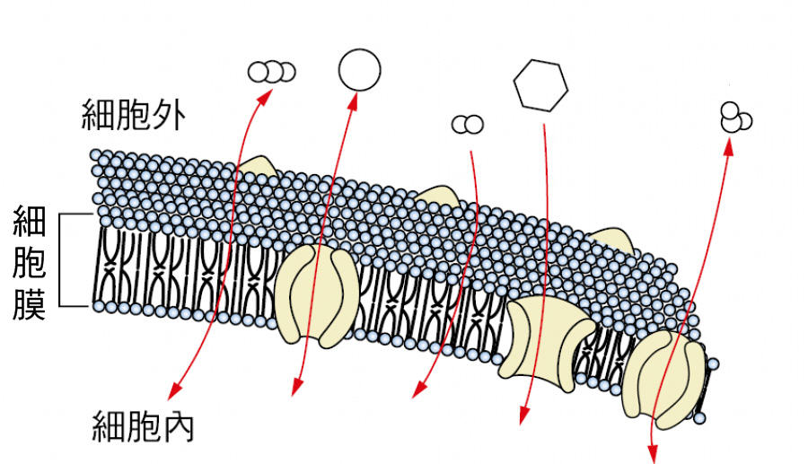
- （ ）有關擴散作用的敘述，下列何者正確？ (A)僅見於生物體內的現象 (B)擴散時需要消耗能量 (C)只有變形蟲等體型較小的生物體內才會有擴散作用的發生，體型較大的生物則無 (D)物質分子由濃度高往低的地方移動的現象。
- （ ）國龍觀察朱槿的葉子，發現葉子具有表皮層、可行光合作用的葉肉層，以及有運輸功能的葉脈。試問，有關植物組成層次的敘述，下列何者錯誤？ (A)葉子屬於器官層次 (B)朱槿屬於生物體層次 (C)葉脈屬於細胞層次 (D)葉肉屬於組織層次。
- （ ）采璇想觀察口腔皮膜細胞，請排出正確的實驗順序：甲.用吸水紙吸去多餘的染劑；乙.以牙籤鈍端輕輕刮取口腔兩側的皮膜；丙.在載玻片上低入一滴亞甲藍液；丁.將刮下來的口腔皮膜細胞放在載玻片上；戊.蓋上蓋玻片。 (A)甲乙丙丁戊 (B)乙丙甲丁戊 (C)丙乙丁甲戊 (D)丙乙丁戊甲。
- （ ）單細胞生物與多細胞生物的區別在於下列何者？ (A)細胞形狀 (B)可否行光合作用 (C)單一細胞能否表現完整的生命現象 (D)細胞維持生存是否需消耗能量。
- （ ）有人認為維生素C可以預防感冒，為了求證，將2000人分成四組，在一年中每人每天清晨服用一粒藥丸，方法和結果如下表所示，由此可得到下列何種結論？ (A)維生素C有預防感冒效果 (B)維生素C與預防感冒無關 (C)維生素C含量愈高，預防感冒效果愈佳 (D)維生素C必須與糖合併使用才能防止感冒。

組別 | 每粒藥丸含物 | 感冒人數
A | 1克糖 | 70人
B | 1克糖＋200mg維生素C | 74人
C | 1克糖＋400mg維生素C | 67人
D | 1克糖＋800mg維生素C | 72人

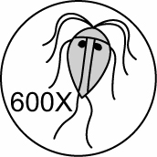
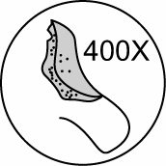
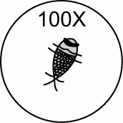
- （ ）下列為四種不同生物在複式顯微鏡下觀察到的影像，試問此四種生物的實際大小，何者最小？（圓圈代表視野，視野下標示的數字代表觀察時的放大倍率）
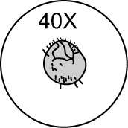
(A) (B) (C) (D)

- （ ）已知植物細胞代謝後會產生代謝廢物草酸，若暐著想觀察植物細胞的草酸，則他在何處較容易觀察到？ (A)細胞壁與細胞膜之間 (B)細胞核內 (C)粒線體內 (D)液胞內。
- （ ）下表中關於洋蔥表皮細胞、子寶草保衛細胞及口腔皮膜細胞的比較，何者錯誤？（打ˇ表有此構造，打ㄨ表無此構造）
選項 | 構造 | 洋蔥表皮細胞 | 水蘊草葉片細胞 | 口腔皮膜細胞
(A) | 細胞壁 | ˇ | ˇ | ㄨ
(B) | 細胞膜 | ˇ | ˇ | ˇ
(C) | 葉綠體 | ˇ | ˇ | ㄨ
(D) | 細胞核 | ˇ | ˇ | ˇ

二、題組(每題2分)：
- 子瑜將紅血球放在不同濃度的溶液中，浸泡半小時後，結果如圖所示，試回答下列問題：
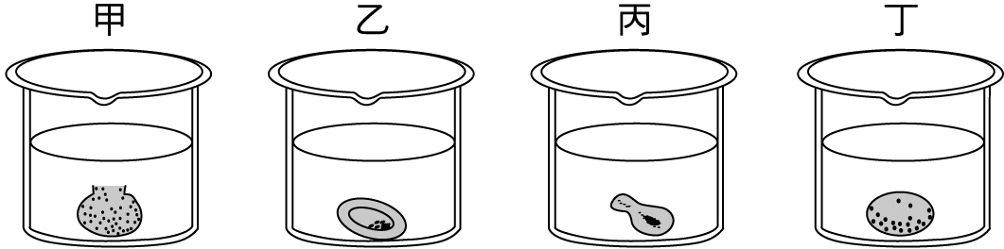
( )(38)試依血球外形變化判斷，哪一杯溶液的濃度最高？ (A)甲 (B)乙 (C)丙 (D)丁。
( )(39)承上題，哪一杯溶液最有可能是人類的生理食鹽水？ (A)甲 (B)乙 (C)丙 (D)丁。
- 顯微鏡四架，其鏡頭放大倍率如附表，試根據所提供的資料，回答下列問題：
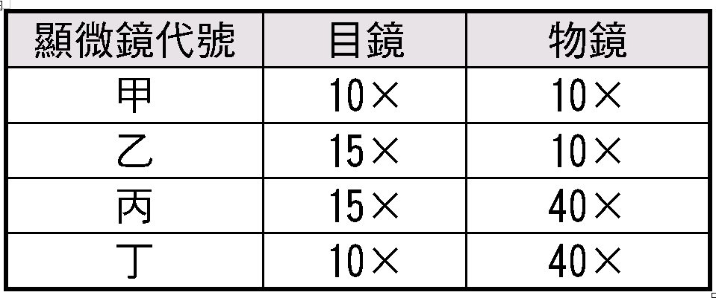
( )(40)若觀察同一眼蟲玻片標本，試問以哪一架顯微鏡視野下所觀察到的眼蟲最小？ (A)甲 (B)乙 (C)丙 (D)丁。
( )(41)若想觀察水中小生物，則哪一架顯微鏡視野裡的小生物最容易跑出視野外？ (A)甲 (B)乙 (C)丙 (D)丁。
( )(42)若觀察洋蔥表皮細胞時，則哪一架顯微鏡視野裡的細胞數目最多？ (A)甲 (B)乙 (C)丙 (D)丁。
( )(43)哪一架顯微鏡在觀察時最需要使用大光圈和凹面反光鏡？ (A)甲 (B)乙 (C)丙 (D)丁。
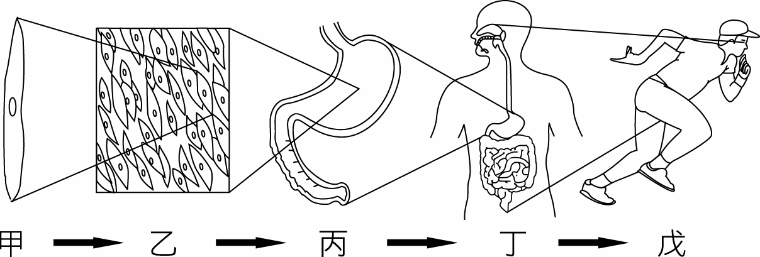
- 附圖代表人體組成層次的關係，試根據此圖回答下列問題：
( )(44)杜鵑花的何種構造，相當於圖中的丁層次？ (A)細胞核 (B)莖 (C)葉肉組織 (D)杜鵑花缺乏丁層次。
( )(45)雞蛋的蛋黃的相當於圖中的哪一層次？ (A)甲 (B)乙 (C)丙 (D)丁。
- 附圖為一顯微鏡示意圖，試根據所提供的資料，回答下列問題：
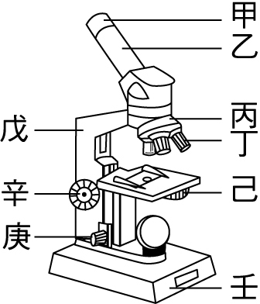
( )(46)以此架顯微鏡觀察玻片標本時，若更換高物倍鏡後發現影像變得模糊，則應調整圖中什麼構造以獲得清晰的影
像？ (A)庚 (B)辛 (C)先調庚，再調辛 (D)先調辛，再調庚。
( )(47)映竹拿了一張小紙片，上面寫上「pdqb」，並放在此架顯微鏡下觀察，則她所看到的影像應該為何？
(Ａ) dbqp (Ｂ) qpdb (Ｃ) pdqb (Ｄ) qbpd。

- 附圖為植物細胞構造圖，請回答下列問題：
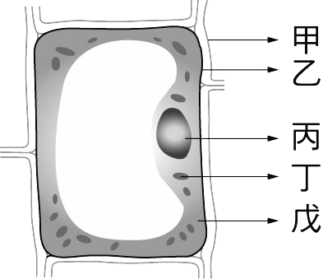
( )(48)已知菟絲花為寄生植物，無法進行光合作用，必須靠吸取其他植物的養分維生，請問它可能缺乏圖中的何種構
造？ (A)甲 (B)乙 (C)丙 (D)丁。
( )(49)圖中的哪一項構造是細胞的生命中樞，若失去此構造則細胞將逐漸死亡？ (A)甲 (B)乙 (C)丙 (D)丁。
( )(50)動物細胞與植物細胞共同具有的構造有哪些？ (A)乙丙戊 (B)乙丙丁 (C)甲丙戊 (D)甲丁戊。

解答
DDABA CADBA BCDAB AADBD CCBAA BACBD CDCBD DC

CB ACAC DA AD DCA

